中国教育后勤协会
商贸服务社会企业准入管理暂行办法（讨论稿）起草说明

形势
党的十八届三中全会作出全面深化改革的决定。经济体制改革是全面深化改革的重点，核心问题是处理好政府和市场的关系,使市场在资源配置中起决定性作用和更好发挥政府作用……
中国教育后勤协会的成立表明我国教育后勤系统开始按照党的十八大精神承接政府职能；意味着中国教育后勤协会将从“学术组织”转型为“行业组织”；预示着全国教育后勤行业从此进入了前所未有的规范自律、自我发展的新时代……
校园市场因其“封闭性、容量大、消费群体固定、集中性、延续性、文化的独特性”的特点吸引越来越多的商品零售企业进驻……
困难
现有的校园经营网点的服务水平达不到学校和师生的要求，却因历史遗留问题难于取替；
学校主管领导没有重视校园商贸服务市场，或虽然重视却苦于没有监管的标准；
优秀的社会企业愿意进入校园并能提供优质服务，却因没有途径难于进入校园服务市场……
要求
“市场提供服务、学校自主选择、政府宏观调控、行业自律管理，职能部门监管”的新型学校后勤服务保障体系的建立和完善需要校园商贸市场的开放是“逐步的”，但绝不是“无序的”……
在这样的形势、困难和要求下，为了更好的发挥中国教育后勤协会商贸管理专业委员会的管理与监督的职能，立足校园零售市场的实际情况、保护师生的合法权益、规范和协调各类社会企业进驻校园市场提供商贸服务的经营、管理和服务活动，形成了商贸服务社会企业准入校园市场管理办法（以下简称“办法”）。
一、提高门槛，保障经营、管理、服务的基础水平
部分为师生提供商贸服务的企业或个人由于历史遗留问题、学校政策调整、客观条件限制、人员素质不高等诸多原因无法为消费者提供优美的购物环境、优质的管理服务和优惠的商品价格，损害的是国家、学校和师生的利益。
然而，在校园服务市场在逐步开放并在一段时期内无法实现完全开放的历史阶段，需要优秀的社会企业为学校和师生提供安全、周到、优质、时尚的服务，满足学校教育事业发展的需要和师生日益提高的物质水平和生活质量需求。
办法中规定：准入企业必须是工商局注册为独立法人企业或其他性质具有法人资质的企业实体（第七条）；准入企业在近三年的经营管理、生产服务中无重大责任事故，生产服务组织有序、企业经营状况良好（第九条）；准入企业如果已在学校内提供商贸服务，需提供所服务学校（单位）名录、经营服务业绩、用户评价报告、获奖情况等（第十二条）。
二、强调食品安全意识，保障校园商贸服务市场的安全与稳定
党的十八大召开以来，国家下决心改革食品安全监管体制，将食品安全纳入公共安全体系，写入《中共中央关于全面深化改革若干重大问题的决定》，致力于完善统一权威的食品药品安全监管机构和构建最严格的覆盖全过程的食品安全监管制度。

国家食品药品监督管理总局副局长刘佩智在接受访问时谈到食品安全存在问题的原因是错综复杂的，其中一方面就是从产业基础看，我国食品生产经营主体普遍规模不大，标准化程度不高，多、小、散、乱的基本特征仍旧突出，上千万家食品生产经营企业，10人以下的小企业占80%左右，小商小贩更难计其数，从业人员素质不高，风险隐患多、监管难度大。

由于食品生产厂商所引发的食品安全风险是校园服务市场不愿意也不能够承受的，安全与稳定是校园商贸服务企业工作的第一要务。

办法中规定：准入企业要牢固树立“安全生产重于泰山”的安全意识（第十八条）；准入企业接受协会组织行业专家，委托质检、安检、卫生防疫等职能部门随机抽查工作（第二十一条）；准入企业如果发生责任事故，协会有权以风险抵押金先行赔付。由于企业生产经营管理不善造成的师生满意度达不到标准，师生反响大和事故灾难类事件等责令退出校园服务市场并追究相关责任。（第十九条）。
三、适度公益，坚持学校后勤服务姓“教”特点
校园服务市场要求商贸服务企业坚持“三服务、两育人”的宗旨和理念，提供周到的服务，保持大众的物价水平，体现适度的公益性。然而，一些社会企业往往在进入校园服务市场之后，在“利润最大化”的驱使下，随意转变经营形式，忽略服务质量，忽视顾客的满意度。
办法中规定：准入企业的经营、管理和服务理念需符合学校的管理规范，符合师生的根本利益，符合协会的基本要求。 （第十五条）； 准入企业需了解和认同学校后勤服务市场的规律和特性，坚持学校后勤服务姓“教”的特点和适度的公益性。（第十六条）；准入企业，必须由本企业自主经营服务，严禁分包、挂牌、转包（合同约定除外）。（第十七条）。
四、强化监管，细化企业准入、退出流程
“准入许可证”不是 “终身通行证”，准入资质是有有效期的，并要接受协会的年审复查工作。希望通过强化监管，细化企业进入及退出流程，能够帮助准入企业保持服务品质，紧跟学校的发展需要和师生的服务需求。
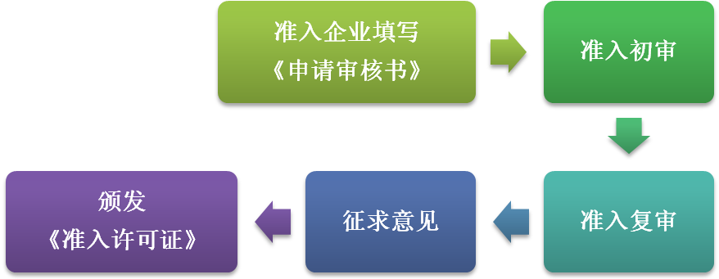


办法中规定：准入资质有效期是三年，协会将于每年年初对企业进行年度审查考评工作（第四条）；准入企业在年检复审中不通过者，协会将撤销其准入资格，两年之内不得再次申请（第五条）；准入企业如果发生责任事故，协会有权以风险抵押金先行赔付。由于企业生产经营管理不善造成的师生满意度达不到标准，师生反响大和事故灾难类事件等责令退出校园服务市场并追究相关责任。（第二十六条）。
五、加强沟通，优化协会协调、宣传工作
准入企业的审核工作需要一段时间；让学校主管校园服务市场的相关职能部门和广大师生看到优秀校园商贸服务企业所给予的优质管理与服务需要一个媒介；让商贸服务社会企业愿意成为协会会员，接受协会监督需要公平的法则和渠道。
办法中强调协会在卫生安全、生产安全、消防安全、治安安全以及服务质量和价格方面应进行的监督与检查工作；利用相关媒体和媒介做好相关宣传和推介工作；做好学校与企业的“联络员”，帮助学校与企业进行服务协调和沟通，及时反馈信息，保障双方合法权益。
力争在协会的监管下，获得《中国教育协会商贸服务行业准入许可证》的社会企业产品和质量是可信赖的、管理和服务是高水平的、监督和检查是可追溯的。
办法草案的起草已经多次讨论与修改，但平衡各地区学校的实际发展情况和需求、切实保障办法的可实施性仍需进一步的研究与讨论，以上供领导审议。

